蒙自一中2015-2016学年下学期4月月考试卷
ziyuanku.com高一生物试卷 命题人: 张弘
考试时间：90分钟 试卷满分：90分
Ⅰ卷
一、选择题（30小题，每小题1.5分，共45分。请把答案填在答题卡上）
1．细胞学说建立于19世纪，是自然科学史上的一座丰碑。它揭示了
A．细胞的统一性 B．细胞的多样性
C．植物细胞与动物细胞的区别 D．细胞分化的根本原因

2．每年的3月24日是“世界防治结核病日”。结核病是由一种细菌引起的，该细菌不具有的结构或物质是
A．核糖体 B．细胞膜 C．核膜 D．DNA
3．糖尿病在现代社会中的发病率越来越高。为了检测人体尿液中是否含有葡萄糖，可选用的试剂是
A．斐林试剂 B．苏丹III染液
C．龙胆紫溶液 D．碘液
4．蛋白质是生命活动的主要承担着。下列不属于组成蛋白质的氨基酸是
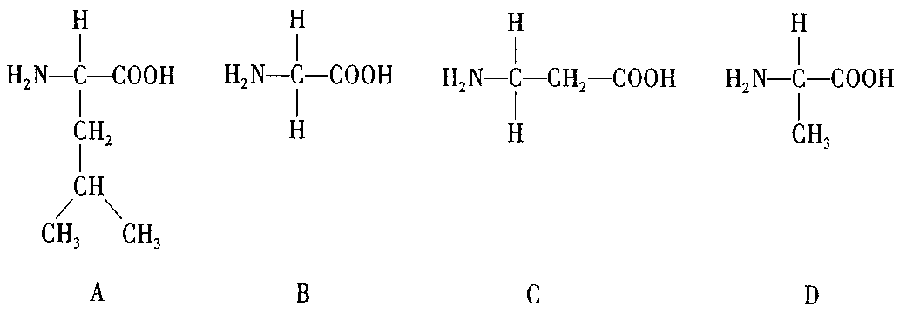
5．下列关于细胞内化合物功能的叙述，正确的是
A．结合水是良好溶剂 B．糖类是主要能源物质
C．DNA能运输氧气 D．脂肪能携带遗传信息
6．组成细胞膜的主要成分是
A．脂质（磷脂）和多糖 B．蛋白质和多糖
C．脂质（磷脂）和蛋白质 D．核酸和蛋白质
7．有关细胞结构的叙述正确的是
A．各种细胞器的结构与它所执行的功能无关
B．细胞质基质只是为各种细胞器提供了水的环境
C．活细胞的细胞质处于不断流动的状态
D．所有细胞器的都具有膜结构
8．下列细胞结构属于生物膜系统的是
A．中心体 B．核糖体 C．染色体 D．内质网
9．在真核细胞中，细胞核的主要功能是
A．分解有机物，释放能量 B．遗传和代谢活动的控制中心
C．合成有机物，储存能量 D．维持渗透压，保持细胞形态
10．某生物兴趣小组的同学利用无土栽培技术培养樱桃番茄。培养一段时间后，发现植株出现萎蔫现象，经分析是由于培养液的浓度过高，导致植物

A．根部受到细菌感染 B．根细胞呼吸停止
C．根细胞吸水困难，甚至失水 D．根细胞膜上的载体受到破坏
11．人体红细胞以主动运输方式吸收的物质是
A．H₂O B．O₂ C．甘油 D．K⁺
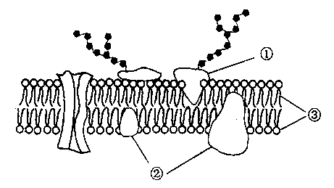
12．右图是细胞膜的亚显微结构模式图，①～③表示构成细胞膜的物质，有关说法错误的是
A．②与③是静止不动的
B．③构成细胞膜的基本骨架
C． 细胞识别与糖蛋白①有关
D．葡萄糖通过细胞膜需要②的协助
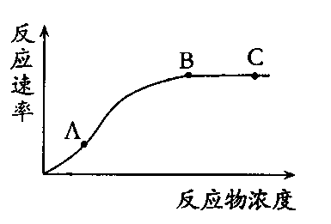
13．影响酶催化反应速率的因素有温度、反应物浓度、酶的浓度等。右下图表示在最适温度下，某种酶的催化反应速率与反应物浓度之间的关系。有关说法正确的是
A．在A点增加反应物浓度，反应速率将加快
B．在C点增加反应物浓度，反应速率将加快
C．若在A点提高反应温度，反应速率会加快
D．若在B点增加酶的浓度，反应速率会减慢
14．在“探究pH对过氧化氢酶活性的影响”实验中，属于自变量的是
A．温度 B．pH
C．过氧化氢溶液的浓度 D．试管中产生气泡的多少
15．下列关于细胞内ATP的叙述中，正确的是
A．每个ATP分子含有3个高能磷酸键
B．每个ATP分子含有2个磷酸基团
C．ATP直接为细胞的生命活动提供能量
D．ATP与ADP的相互转化和能量无关
16．慢跑是一种健康的有氧运动。在有氧呼吸的三个阶段中，消耗氧气的是
A．第一阶段 B．第二阶段 C．第三阶段
D．第一和第二阶段
17．下列关于细胞呼吸原理在生活、生产中应用的叙述，错误的是
A．施肥的同时结合松土，有利于根吸收矿质元素离子
B．适当降低温度和氧浓度，有利于果蔬储藏
C．用透气的纱布包扎伤口，可抑制厌氧菌的大量繁殖
D．给含有酵母菌的发酵液连续通气，可以提高产酒量
18．下列关于光合作用过程的叙述中，正确的是
A．光反应离不开色素的作用
ziyuanku.comB．暗反应必须在黑暗的条件下进行
C．光反应为暗反应提供[H]、ATP和CO2
D．暗反应的产物是氧气和有机物
19．利用新鲜的菠菜叶进行“叶绿体中色素提取和分离”的实验，滤液经层析后，色素带在滤纸条上的分布顺序是
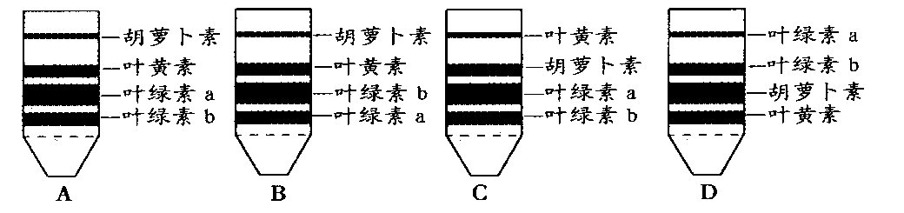

中华资源库 ziyuanku.com

20．与大棚种植蔬菜相关的措施及分析中，正确的是
A．施用农家肥，可提高大棚中CO₂的浓度
B．加大蔬菜的种植密度，可不断提高蔬菜的产量
C．阴雨天适当提高大棚内温度，可明显增加有机物积累量
D．用红色塑料薄膜代替无色塑料薄膜，可提高蔬菜的光合作用速率
21．对能量释放和转移具有重要意义的一组细胞器是：
A．内质网、叶绿体 B．线粒体、叶绿体
C．高尔基体、核糖体 D．高尔基体、叶绿体
22．下列关于有氧呼吸过程的叙述中，正确的是
A．全过程必须有氧参与，并且始终在线粒体中进行
ziyuanku.com B．第一阶段是葡萄糖分解成丙酮酸，产生大量的[H]和ATP
C．第二阶段是丙酮酸分解成CO₂和H₂O，产生少量的ATP
D．第三阶段是[H]和氧结合产生H₂O，同时生成大量的ATP
23．如图表示某植物细胞内的代谢过程，下列有关叙述正确的是
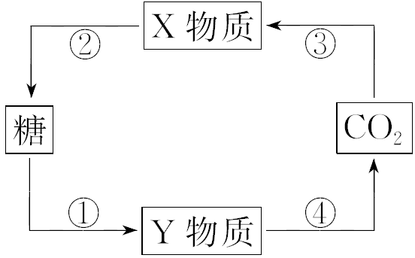
A．X，Y物质分别代表三碳化合物和五碳化合物
B．①④过程可以产生ATP，②③过程需要消耗ATP
C．①发生在线粒体基质中，②发生在叶绿体基质中
D．①②③④四个过程既不消耗氧气也不产生氧气
24．高等动物细胞有丝分裂前期的显著变化是
A．DNA分子复制 B．出现染色体
C．纺锤体消失 D．形成细胞板
25．果蝇体细胞中有8条染色体，其有丝分裂中期细胞中的染色单体数是
A．4 B．8 C．16 D．32
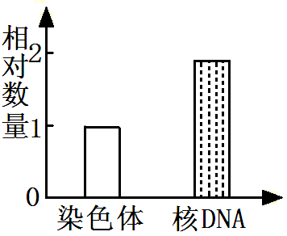
26．下图表示细胞有丝分裂过程中染色体和核DNA相对数量的关系，该细胞可能处于
A．前期或中期 B．间期或末期
C．中期或后期 D．后期或末期
27．人体红细胞和白细胞都由造血干细胞增殖、分化而来，红细胞和白细胞结构功能不同的根本原因是
A．细胞的衰老 B．细胞的凋亡
C．染色体变异 D．基因的选择性表达
28．蝴蝶兰幼叶的叶肉细胞经离体组织培养能培育成蝴蝶兰幼苗，这说明植物细胞具有
A．专一性 B．全能性
C．恢复原状态的能力 D．进一步分化的能力
29．在生物体内，细胞的衰老是一种常见的现象。衰老的细胞具有的特征是
A．水分减少 B．呼吸速率加快
C．多种酶的活性升高 D．物质运输功能增强
30．癌细胞容易在体内分散和转移，主要是因为
A．细胞呈球形 B．细胞增殖能力强
C．细胞代谢旺盛 D．细胞膜上的糖蛋白减少

Ⅱ卷
二、非选择题（6小题，除特殊标注外，每空1分，共45分。请把答案填在答题卡上）
31．（7分）根据我国现行的食品质量标准，0～6个月的婴儿奶粉中蛋白质的含量应为12%～18%。现有一种待测婴儿奶粉，请你尝试完成鉴定实验。
（1）实验目的
鉴定该待测婴儿奶粉蛋白质的含量是否符合质量标准。
（2）实验原理
蛋白质与____ ____试剂发生作用，产生紫色反应。
（3）材料用具
相同浓度的标准婴儿奶粉溶液和待测婴儿奶粉溶液、双缩脲试剂A液、双缩脲试剂B液、试管和滴管等。
（4）实验步骤
①取两支试管分别加人2mL的标准婴儿奶粉溶液（编号甲）
和加入 溶液（编号乙）。标准婴儿奶粉溶液在本实验中起___ _____作用。
②分别向两支试管中加人2mL的_____ ___溶液，振荡，摇匀。
③再分别向两支试管中加人3～4滴_ __溶液，振荡，摇匀，比较颜色的变化。
（5）结果预期____ ___。（2分）

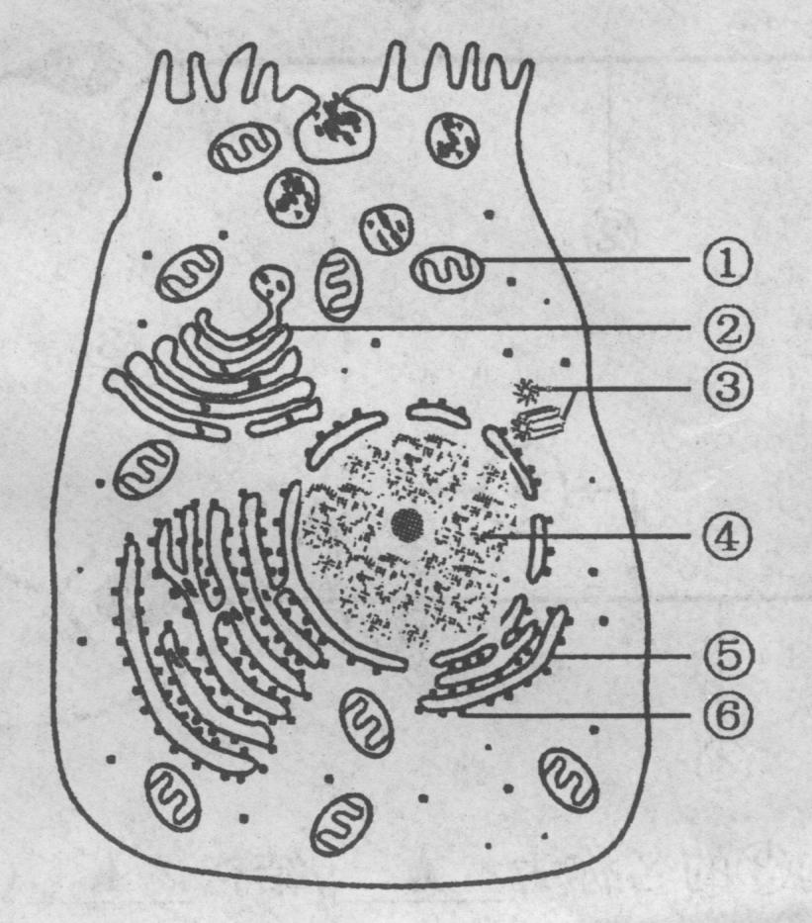
32．（8分）下图为某动物肠腺细胞的亚显微结构示意图。请据图回答：
（1）图中具有双层膜结构的细胞器是__________（填序号）；不含磷脂的细胞器是 （填序号）。
（2）该细胞代谢和遗传的控制中心是__________（填序号）。
ziyuanku.com（3）与高等植物细胞相比，该细胞特有的细胞器是__________（填序号），其主要功能是 。
（4）消化酶的分泌过程表明细胞膜具有的结构特点是__________。
（5）图中与消化酶的合成和分泌有关的细胞器有__________（填序号）（2分）。
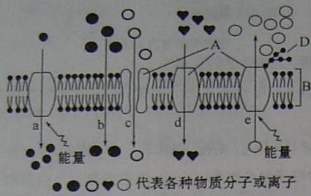
33．（7分）右图所示是物质的跨膜运输过程，请据图回答：
（1）A代表 分子；B代表 ；D代 表 。
（2）细胞膜从功能上来说，它是一层 膜。
（3）在a~e的五种过程中，代表被动运输的是 。
（4）可能代表氧气转运过程的是图中编号 ，葡萄糖从肠腔进入小肠上皮细胞的过程是图中编号 。

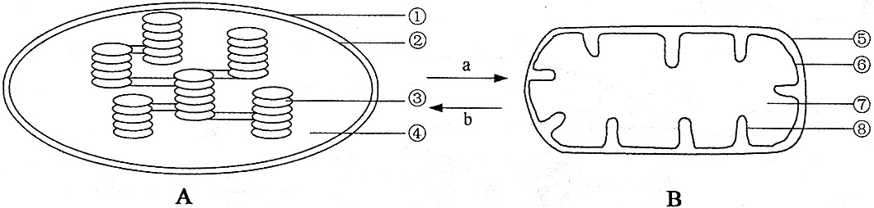
34．（8分）下图为光照条件下一个叶肉细胞中两种细胞器之间的气体交换示意图，据图回答：
（1）图中所示的细胞器A是____ _____，B是___ ______。
（2）图中物质b是___ ___，它是在____ ___（填序号）部位产生的。
（3）A、B结构中都能产生［H］，产生的部位分别是 和
。

（4）实验室中进行光合作用实验的植物，如果突然停止给予光照，那么在短时间内，该植物进行光合作用的细胞器中，三碳化合物和五碳化合物的含量变化分别是_ __。（2分）

35．（8分）下面是某植物叶肉细胞中光合作用和呼吸作用的物质变化示意简图，其中a、b表示物质，①～④表示生理过程。据图回答：
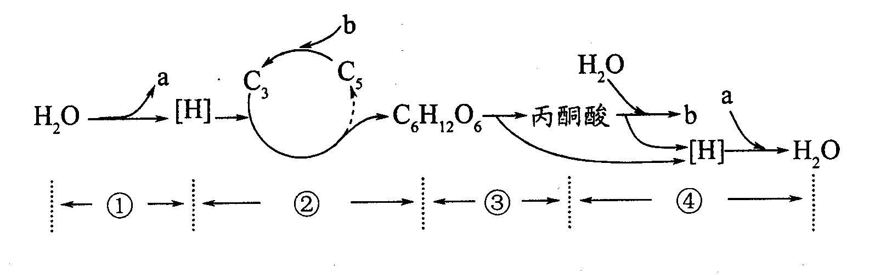
(1)图中物质a是____ _____，过程①②发生的场所是___________和_______ ____。
Ziyuanku.com

(2)在物质变化的同时，伴随着能量的变化。图中生理过程的能量最终来源于__________；③和④过程产生的能量主要用于植物的 （填“吸能反应”或“放能反应”）。
(3)若用¹⁸O标记①过程中的H₂O，那么在④过程的最终产物中，有可能检测到¹⁸O的物质是__________。
(4)请写出③和④所示生理活动的总反应式：________。(2分)

36．(7分)为了探究pH对过氧化氢酶活性的影响，请根据提供的材料用具，完成下面的实验，并回答有关问题：
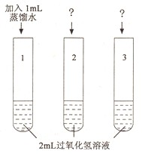
材料用具：试管，量筒，滴管，试管架，pH试纸；新鲜的质量分数为20％的鸡肝研磨液；新配制的体积分数为3％的过氧化氢溶液，质量分数为5％的盐酸溶液，质量分数为5％的氢氧化钠溶液，蒸馏水等。
(1)实验步骤：
①如图所示，先在1号、2号、3号试管中各加入2mL新配制的体积分数为3％的过氧化氢溶液，再向l号试管内加入lmL蒸馏水，向2号试管内加入 ，向3号试管内加入 ，振荡试管。
②向l号、2号、3号试管内各滴入2滴 。
③观察记录各试管内 。该因素属于实验中的 变量。
(2)实验结果： 。
(3)实验结论：pH为7左右时过氧化氢酶的活性较高，而pH偏高、偏低时过氧化氢酶的活性降低。 (4)除pH外，还有其它环境因素会影响过氧化氢酶的活性，请你就此提出相关研究课题(只要求写出课题名称)： 。

蒙自一中2015-2016学年下学期4月生物月考参考答案
一、选择题（30小题，每小题1.5分，共45分）
题号 | 来源：ziyuanku.com1 | 2 | 3 | 4 | 5 | 6 | 7 | 8 | 9 | 10 | 11 | 12 | 13 | 14 | 15
答案 | A | C | A | C | B | C | C | D | B | C | D | A | A | B | C
题号 | 16 | 17 | 18 | 19 | 20 | 21 | 22 | 23 | 24 | 25 | 26 | 27 | 28 | 29 | 30
答案 | C | D | C | C | A | B | D | D | B | C | A | D | B | A | D

二、非选择题（6小题，除特殊标注外，每空1分，共45分）
31、(7分)
（2） 双缩脲
（4）① 2mL的待测婴儿奶粉 对照 ② 双缩脲试剂A液 ③ 双缩脲试剂B液
（5） 标准婴儿奶粉溶液变紫色，待测奶粉变紫色或不变色 （2分）
32、（8分）
（1）① ③ ⑥ （2）④ （3）③ 与动物细胞的有丝分裂有关
（4）一定的流动性 （5）①②⑤⑥（2分）
33、（7分）
（1）蛋白质 磷脂双分子层 多糖（糖蛋白）
（2）选择透过性 （3）b c d (4) b (5) a
34、(8分)
（1）叶绿体 线粒体 （2）CO₂ ⑦ （3）类囊体薄膜 线粒体基质
（4）三碳化合物上升，五碳化合物下降(2分)
35、（8分）
（1）O₂ 叶绿体基粒 叶绿体基质 (2)光能 吸能反应 (3) H₂¹⁸O
(4)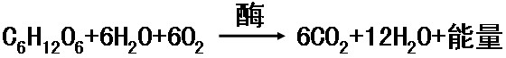(2分)
36.(7分)
（1）① 1mL(等量)氢氧化钠溶液（试剂量和试剂名缺一不给分）
1mL(等量)盐酸溶液（试剂量和试剂名缺一不给分）
② 鸡肝研磨液 ③ 产生气泡的多少 因
（2）1号试管内产生的气泡较多，2号和3号试管内产生的气泡较少
（4）探究温度对过氧化氢酶活性的影响（或其他合理答案）

